Fragebogen für die Erstellung einer Wirtschaftlichkeitsberechnung für das BioCat+ -System. Herunterladen von Optinex.de
Bitte senden Sie den ausgefüllten Bogen an: info@optinex.de

Anlage
Jahr der Inbetriebnahme

Gesellschaft
Kontaktperson
Festnetz
Handy
E-Mail

Adresse / Straße

PLZ |  | Ort
Kataster Ort und Nummer

GPS

Nach Datenblatt des BHKW und Betriebsstunden laut Schaltschrank | Hersteller | Model | Installierte Leistung kW |  | Wirkungsgrad % |  | Betriebsstunden Std/Jahr | Jahr des Beginns
 |  |  | el | th | el. | th.
BHKW 1
BHKW 2
BHKW 3
BHKW 4

Einspeisetarif | elektrisch |  | €/kWh
 | thermisch |  | €/kWh
Eigenverbrauch | elektrisch |  | kWh/Jahr
 | thermisch |  | kWh/Jahr
Verkauf Wärme Jahresverkauf: |  |  | kWh

Verkauf Wärme Max Leistung |  |  |  | kW
Verkauf Wärme Temperatur Vorlauf |  |  |  | °C
Verkauf Wärme Temperatur Rücklauf |  |  |  | °C
Verkauf Wärme Tage in der Woche |  |  |  | Tage/Woche
Verkauf Wärme Stunden Täglich |  |  |  | Std/Tag
FESTSTOFFE | Kosten €/t |  | t/Jahr |  | TM |  | oTM | Ertrag t/ha
Maissilage |  |  |  |  | 35% |  | 95%
Maiskornsilage |  |  |  |  | 65% |  | 98%
Mais Korn |  |  |  |  | 80% |  | 97%
Mais Stroh |  |  |  |  | 85% |  | 90%
Getreide GPS |  |  |  |  | 35% |  | 95%
Getreide Korn |  |  |  |  | 87% |  | 97%
Getreide Stroh |  |  |  |  | 85% |  | 90%
Grassilage |  |  |  |  | 35% |  | 90%
Zuckerrübensilage |  |  |  |  | 23% |  | 90%
Stroh, kurzgehäckselt |  |  |  |  | 86% |  | 90%
CCM |  |  |  |  | 65% |  | 98%
Zwischenfrucht |  |  |  |  | 28% |  | 90%
Haferschälkleie |  |  |  |  | 90% |  | 94%
Geflügelmist |  |  |  |  | 40% |  | 78%
HTK |  |  |  |  | 40% |  | 75%
Pferdemist |  |  |  |  | 27% |  | 84%
Rindermist |  |  |  |  | 25% |  | 85%
Schafsmist |  |  |  |  | 30% |  | 80%
Marktabfälle |  |  |  |  | 15% |  | 82%
Speisereste mittel. Fettig |  |  |  |  | 16% |  | 87%
Frittierfette |  |  |  |  | 95% |  | 87%
Fleischabfälle |  |  |  |  | 18% |  | 92%
Grünschnittabfälle Blätter/Äste |  |  |  |  | 38% |  | 80%
Separatormaterial, fest |  |  |  |  | 25% |  | 75%

Total oTS pro Tag

Verweilzeit

Trockenmasse im Gärrest

FLÜSSIGSTOFFE | Kosten €/t | t/Jahr | TM | oTM
Prozesswasser |  |  | 0% | 0%
Rindergülle |  |  | 8% | 80%
Schweinegülle |  |  | 6% | 80%
Separ. flüssig |  |  | 4% | 75%

GÄRREST | €/t | t/Jahr
Verkauf Gärreste fest
Verkauf Gärreste flüssig

EINSATZSTOFFE | Kosten €/t | TM | oTM | Ertrag t/ha
Mais Stroh |  | 85% | 90%
Getreide Stroh |  | 85% | 90%
Enzyme
Spurenelemente
Eisenzusatz

Ammonium:

Methan:

H2S:

pH- Werte:

C/N Verhältnis:

Stabilität / Schaum:

Wie viel Biogas pro t org. TS?

Technik Einsatz

Weitere Investitionen stehen an? Stromlieferung?
Weitere Betriebsentwicklung?
Andere Inputstoffe oder andere Pflanzen zur Gaserzeugung?

Datenschutz
Optinex und die Partner nehmend den Schutz Ihrer persönlichen Daten sehr ernst. Wir behandeln Ihre firmen- und personenbezogenen Daten vertraulich und entsprechend der gesetzlichen Datenschutzvorschriften sowie dieser Datenschutzerklärung.
Die Nutzung unseres Fragebogens ist in der Regel ohne Angabe personenbezogener Daten möglich. Soweit auf unserem Fragebogen firmen- oder personenbezogene Daten (beispielsweise Name, Anschrift oder E-Mail-Adressen) erhoben werden, erfolgt dies, soweit möglich, stets auf freiwilliger Basis. Diese Daten werden ohne Ihre ausdrückliche Zustimmung nicht an Dritte weitergegeben.
Wir weisen darauf hin, dass die Datenübertragung im Internet (z.B. bei der Kommunikation per E-Mail) Sicherheitslücken aufweisen kann. Ein lückenloser Schutz der Daten vor dem Zugriff durch Dritte ist nicht möglich.

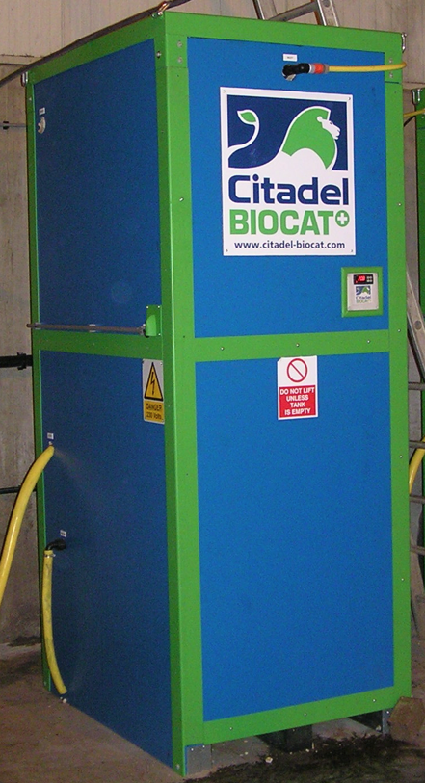
www.optinex.de info@optinex.de Tel. +49 (0)152 556 282 66

